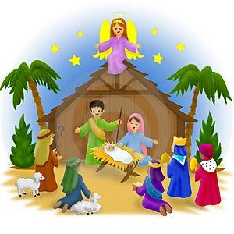

Velkommen til julesamling i kirka!

Vi vil gjerne invitere deg som er femåring i år til ei samling i Åfjord kirke onsdag 21. desember kl 17.

Der vil du få høre fortellingen om da Jesus ble født, vi vil synge litt sammen, og lage et julebilde som du kan ta med deg heim.

Denne samlinga er lagt opp til at alle barn har med seg en voksen, så du må gjerne invitere med deg en av fadderne dine, eller kanskje bestemor eller bestefar vil være med?

Fint om dere sender en sms med beskjed om du kommer. Dette pga materialet som må skaffes til bildene vi skal lage.

Hilsen
Stine Kjenes (mobilnr: 92214357)
Menighetspedagog

